МИНИСТЕРСТВО ОБРАЗОВАНИЯ И МОЛОДЕЖНОЙ ПОЛИТИКИ  
СВЕРДЛОВСКОЙ ОБЛАСТИ

ГОСУДАРСТВЕННОЕ АВТОНОМНОЕ ПРОФЕССИОНАЛЬНОЕ ОБРАЗОВАТЕЛЬНОЕ УЧРЕЖДЕНИЕ СВЕРДЛОВСКОЙ ОБЛАСТИ

«КАМЕНСК-УРАЛЬСКИЙ ПОЛИТЕХНИЧЕСКИЙ КОЛЛЕДЖ»

(ГАПОУ СО «КУПК»)

Специальность 09.02.07

Информационные системы и программирование

РАЗРАБОТКА САЙТА ДЛЯ ДЕТСКОГО ОЗДОРОВИТЕЛЬНОГО ЛАГЕРЯ АО «ЧЭМК»

Пояснительная записка

ДП.09.02.07.01.401.275.25.ПЗ

Дипломный проект

|  |  |
| --- | --- |
| Выполнил:  студент  ___________ Боровинских П.А..  ___________ | Руководитель проекта:    _____________ Бодня Н.В..  ____________ |
| Заведующий отделением  ___________ Ганжа И.Н.  ___________ | Консультант по экономической части  ___________ Польщикова Л.А.  ___________ |

СОДЕРЖАНИЕ

ВВЕДЕНИЕ 3

1 АНАЛИТИЧЕСКАЯ ЧАСТЬ 4

1.1 Описание предметной области 4

1.2 Описание организационной структуры предприятия 4

1.3 Описание объекта автоматизации 5

1.4 Построение модели «Как есть» для основного бизнес-процесса объекта автоматизации 6

1.5 Постановка задачи 9

2 ПРОЕКТНАЯ ЧАСТЬ 11

2.1 Построение модели «Как будет» 11

2.2 Обоснование технологических решений 12

2.3 Проектирование и разработка серверной части программного модуля 14

2.4 Проектирование и разработка клиентской части программного модуля 29

2.5 Алгоритм внедрения программного модуля в бизнес-процесс 38

2.6 Условия эксплуатации 40

3 РАСЧЕТ СТОИМОСТИ РАЗРАБОТКИ ПРОГРАММНОГО МОДУЛЯ 41

4 ОРГАНИЗАЦИЯ РАБОЧЕГО МЕСТА И ОХРАНА ТРУДА 46

ЗАКЛЮЧЕНИЕ 48

СПИСОК ИСПОЛЬЗОВАННЫХ ИСТОЧНИКОВ 49

ПРИЛОЖЕНИЕ А. ТЕХНИЧЕСКОЕ ЗАДАНИЕ 51

ПРИЛОЖЕНИЕ Б. ОРГАНИЗАЦИОННАЯ СТРУКТУРА ПРЕДПРИЯТИЯ 52

# ВВЕДЕНИЕ

Современные информационные технологии играют ключевую роль в оптимизации бизнес-процессов, повышении эффективности взаимодействия с клиентами и улучшении качества предоставляемых услуг. Одной из важных сфер, где цифровизация приобретает особую значимость, является организация детского отдыха. Детские оздоровительные лагеря, такие как «Акакуль», сталкиваются с необходимостью автоматизации процессов бронирования путевок. Внедрение специализированных онлайн-инструментов позволяет упростить процедуру бронирования, сократить временные затраты сотрудников и повысить уровень удовлетворенности родителей, выбирающих лагерь для отдыха своих детей.

Актуальность данной работы обусловлена растущим спросом на удобные и интуитивно понятные системы онлайн-бронирования. Многие организации, включая детские лагеря, до сих пор используют устаревшие методы обработки заявок, такие как телефонные звонки. Это приводит к увеличению нагрузки на административный персонал, возможным ошибкам при обработке данных и замедлению процесса подтверждения брони.

Целью данного дипломного проекта является разработка и внедрение модуля онлайн-бронирования для детского оздоровительного лагеря «Акакуль».

Для достижения поставленной цели необходимо решить следующие задачи:

* Провести анализ существующих решений для онлайн-бронирования в сфере детского отдыха и туризма.
* Определить функциональные требования к модулю, исходя из потребностей лагеря и его клиентов.
* Реализовать пользовательский интерфейс для удобного взаимодействия родителей с системой бронирования.
* Реализовать функциональную часть модуля.
* Протестировать работоспособность модуля.

Практическая значимость проекта заключается в том, что внедрение модуля онлайн-бронирования позволит ДОЛ «Акакуль» оптимизировать работу с клиентами. Кроме того, система повысит конкурентоспособность лагеря за счет удобного и современного сервиса бронирования.

# 1 АНАЛИТИЧЕСКАЯ ЧАСТЬ

## Описание предметной области

АО «Челябинский электрометаллургический комбинат» (ЧЭМК) – одно из ведущих промышленных предприятий России, специализирующееся на производстве ферросплавов и высококачественных сталей. Комбинат не только обеспечивает стабильное экономическое развитие региона, но и уделяет большое внимание социальной политике, создавая комфортные условия для труда и отдыха своих работников и их детей.

Современный ритм жизни требует не только высокой производительности труда, но и заботы о физическом и эмоциональном восстановлении. Одним из ключевых направлений в этом вопросе является организация качественного отдыха, особенно для детей сотрудников предприятия. АО "ЧЭМК" уделяет особое внимание этому аспекту, предлагая оздоровительные и развивающие программы в детском оздоровительном лагере (ДОЛ) «Акакуль».

## 1.2 Описание организационной структуры предприятия

Организационная структура предприятия представляет собой систему взаимосвязей между различными уровнями управления и подразделениями, обеспечивающую эффективное функционирование всего производственного комплекса. Она определяет распределение полномочий, ответственности и принципы взаимодействия между сотрудниками и отделами. В современной практике управления выделяют несколько основных типов организационных структур, каждый из которых обладает своими особенностями и применяется в зависимости от масштабов, специфики деятельности и стратегических целей предприятия.

Основные виды организационных структур:

Линейная структура управления предполагает четкое подчинение всех сотрудников единому руководителю, что обеспечивает простоту контроля и оперативность принятия решений. Однако такая модель эффективна лишь для небольших предприятий с ограниченным ассортиментом продукции, поскольку при расширении масштабов деятельности возникает перегрузка управленческого персонала.

Функциональная структура основана на разделении управления по направлениям деятельности, где каждое подразделение отвечает за определенную функцию (производство, финансы, маркетинг и т. д.). Это позволяет привлекать узких специалистов, повышая качество решений, но может приводить к дублированию полномочий и снижению координации между отделами.

Линейно-функциональная структура сочетает преимущества линейного и функционального подходов. В ней линейные руководители осуществляют общее руководство и координацию, а функциональные подразделения обеспечивают экспертную поддержку по специализированным вопросам. Такая модель широко применяется на средних и крупных промышленных предприятиях, где требуется баланс между централизованным управлением и профессиональным разделением труда.

Дивизиональная структура предполагает деление предприятия на автономные подразделения (дивизионы), каждое из которых отвечает за определенный продукт, регион или направление бизнеса. Это позволяет гибко адаптироваться к изменениям рынка, но требует значительных затрат на управление.

На АО «Челябинский электрометаллургический комбинат» (ЧЭМК) реализована линейно-функциональная модель управления, которая оптимально соответствует масштабам и специфике деятельности крупного промышленного предприятия. В такой структуре линейные руководители обеспечивают контроль за основными производственными процессами и координацию работы всех подразделений, а функциональные службы сосредоточены на решении узкоспециализированных задач, таких как планирование, бухгалтерский учет, техническое развитие и логистика.

Подобная система позволяет сочетать оперативность управления с высокой компетентностью в решении профессиональных вопросов, что особенно важно для металлургического производства, требующего четкой организации и глубокой экспертизы.

Организационная структура предприятия представлена в приложении Б.

## 1.3 Описание объекта автоматизации

Объект автоматизации — это процесс, система или операция, которые переводятся на автоматическое управление с помощью технических средств (например, программного обеспечения, роботов, датчиков и других технологий) для повышения эффективности, точности, скорости или снижения затрат.

Объектом автоматизации в данном дипломном проекте выступает процесс продажи путевок в детский оздоровительный лагерь «Акакуль», принадлежащий АО «ЧЭМК». В современных условиях цифровизации услуг особую актуальность приобретает автоматизация процессов бронирования и оплаты, что позволяет существенно повысить эффективность работы учреждения и удобство для клиентов.

В настоящее время процесс продажи путевок организован через официальный сайт лагеря. Пользователь, желающий приобрести путевку, сначала выбирает подходящую смену из представленных вариантов. Затем указывает вид субсидии - без субсидии или муниципальная. После выбора этих параметров система перенаправляет клиента на страницу оформления заказа.

На этапе оформления заказа от пользователя требуется заполнение обязательных данных. Это полные ФИО родителя(законного представителя ребенка) и ФИО ребенка. Дополнительно запрашивается контактный телефон, адрес электронной почты(email). Также предусмотрено поле для примечаний, где можно указать особые пожелания или важную информацию о ребенке.

После успешного заполнения всех обязательных полей формы пользователь переходит к завершающему этапу - онлайн-оплате выбранной путевки.

## 1.4 Построение модели «Как есть» для основного бизнес-процесса объекта автоматизации

Бизнес-процесс — это логически завершенная цепочка взаимосвязанных действий, операций или задач, выполняемых в определенной последовательности для достижения конкретного бизнес-результата.

Ключевые характеристики бизнес-процесса:

Целенаправленность – каждый процесс ориентирован на достижение четко определенного результата (например, продажа товара, производство продукции, обработка заявки клиента).

Повторяемость – процесс выполняется неоднократно по стандартному алгоритму, а не как разовая операция.

Структурированность – включает последовательность шагов, участников, используемые ресурсы и правила выполнения.

Измеримость – эффективность процесса можно оценить через показатели (время выполнения, стоимость, качество).

Взаимосвязь с другими процессами – редко существует изолированно, обычно является частью более крупной бизнес-системы.

Для анализа текущего состояния процесса продаж путёвок в детский оздоровительный лагерь «Акакуль» было выполнено бизнес-моделирование в методологии IDEF0. IDEF0 — это методология функционального моделирования, предназначенная для структурированного описания бизнес-процессов. Она основана на графическом представлении процессов в виде блоков (функций) и стрелок (входов, выходов, управлений и механизмов), что позволяет анализировать их взаимодействие и эффективность. Этот подход позволяет системно описать все этапы работы с клиентами — от первичного обращения до заключения договора. Моделирование проводилось с целью выявления узких мест в процессе и определения направлений оптимизации продаж.

В рамках исследования была разработана модель AS-IS ("как есть"), которая отражает фактическое состояние процесса на момент анализа. Изучение текущей схемы работы показало, что существующая система продажи путевок имеет ряд особенностей, связанных со спецификой детского отдыха. Многие родители не могут сразу принять решение о покупке путевки из-за уточнения финансовых возможностей или ожидания подтверждения льготных условий. Однако текущий процесс не предусматривает гибких механизмов бронирования или поэтапной оплаты, что приводит к потере части потенциальных клиентов.

Для визуализации бизнес-процесса использовалось специализированное программное обеспечение Microsoft Visio, которое предоставляет широкие возможности для создания детализированных диаграмм. Применение методологии IDEF0 позволило четко отобразить последовательность действий, зоны ответственности сотрудников и точки взаимодействия с клиентами. Интуитивно понятный интерфейс программы обеспечил наглядное представление всех этапов процесса, что особенно важно для выявления узких мест и разработки предложений по оптимизации.

Проведенный анализ показал, что внедрение системы предварительного бронирования и гибких условий оплаты могло бы значительно повысить удобство для клиентов и увеличить количество успешных сделок. Особенно это актуально для семей, которым требуется время для окончательного подтверждения участия ребенка в смене, но которые хотели бы заранее закрепить за собой место в лагере. Такие изменения позволяют сделать процесс продажи путевок более 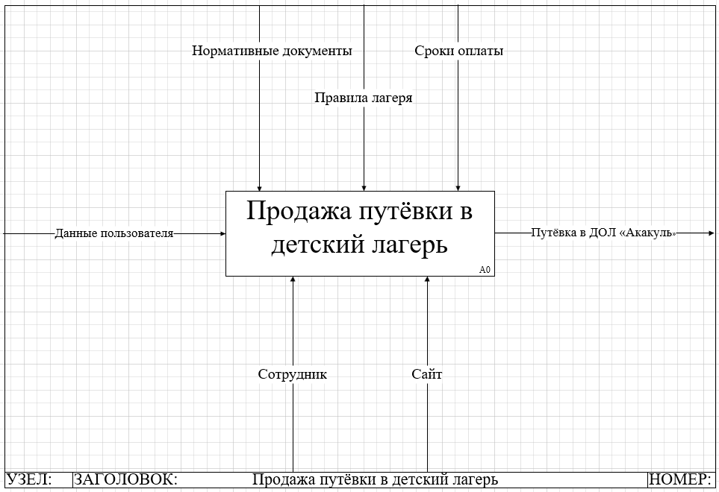клиентоориентированным и эффективным.

Рис. 1. Модель «Как есть» процесса продажи путёвки в детский лагерь

Входными данными в данной модели являются: данные пользователя(ФИО родителя(законного представителя), ФИО ребёнка, контактный телефон, email(электронная почта), данные банковской карты для оплаты путёвки).

Основные механизмы: сотрудники и сайт.

Компоненты управления: нормативные документы, правила лагеря и сроки оплаты.

Выходные данные: путёвка в детский оздоровительный лагерь «Акакуль».

Также была разработаны диаграмма декомпозиции модели «как есть», что помогает анализировать бизнес-процесс на более детальном уровне. Диаграмма изображена на рисунке 2.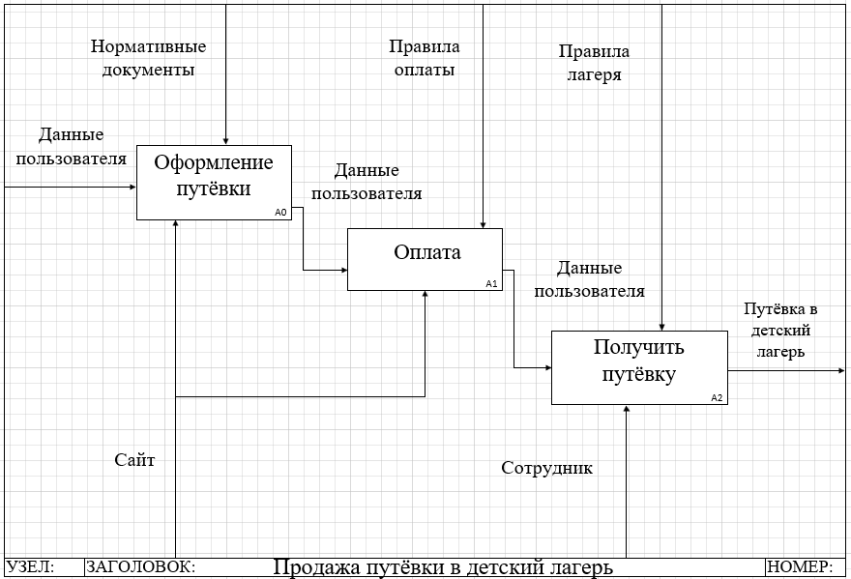

Рис.2 – Диаграмма декомпозиции модели «Как есть».

Входными данными в данной модели являются: данные пользователя(ФИО родителя(законного представителя), ФИО ребёнка, контактный телефон, email(электронная почта), данные банковской карты для оплаты путёвки).

Основные механизмы: сотрудник и сайт.

Компоненты управления: нормативные документы, правила лагеря и сроки оплаты.

Выходные данные: путёвка в детский оздоровительный лагерь «Акакуль».

## 1.5 Постановка задачи

В данном дипломном проекте поставлена задача разработать модуль онлайн-бронирования путевок для ДОЛ «Акакуль» на базе существующего сайта.

Разработка модуля онлайн-бронирования путевок для ДОЛ «Акакуль» требует решения ряда ключевых задач. Существующая система обладает существенными ограничениями, включая отсутствие механизма предварительного резервирования. Для устранения данного недостатка необходим: провести анализ существующих решений для онлайн-бронирования в сфере детского отдыха и туризма.

* Определить функциональные требования к плагину, исходя из потребностей лагеря и его клиентов.
* Построение структуры приложения.
* Разработка ТЗ.
* Реализовать пользовательский интерфейс для удобного взаимодействия родителей с системой бронирования.
* Реализовать функциональную часть плагина.

Модуль для онлайн-бронирования путевок в детский лагерь «Акакуль» обладает рядом ключевых преимуществ, которые делают его удобным и эффективным инструментом для работы с клиентами.

Для клиентов предусмотрен удобный процесс бронирования с валидацией данных: проверка ФИО (только кириллица), телефона (формат +7 (XXX) XXX XX XX), email, дата рождения. После заполнения формы клиент получает письмо с подтверждающей ссылкой, что повышает надежность бронирования и снижает количество ошибок.

Административная панель позволяет управлять бронированиями: подтверждать, отменять, фильтровать записи по датам, ФИО, товарам и статусам. Также есть возможность ручного создания бронирований для администраторов с теми же проверками данных.

Автоматизированные уведомления по email информируют клиентов о подтверждении брони, необходимости оплаты (срок — 72 часа) или отмене (если клиент не выполнил условия). Это сокращает ручную работу и улучшает коммуникацию.

Для более эффективного анализа данных реализован экспорт бронирований в Excel с фильтрацией, а также инструмент для выполнения SQL-запросов для администраторов.

Система автоматически отменяет неоплаченные брони через 72 часа и неподтвержденные — через 24 часа, освобождая места и возвращая товары на склад.

Гибкость модуля позволяет адаптировать его не только для лагеря «Акакуль», но и для других услуг с похожей логикой бронирования, что повышает его выгодность и практичность.

Технологическая реализация будет основана на базе таких веб-технологий как: CMS WordPress, HTML, PHP, JS.

# 2 ПРОЕКТНАЯ ЧАСТЬ

## 2.1 Построение модели «Как будет»

Диаграмма модели TO-BE («как будет») представляет собой графическое отображение улучшенных и оптимизированных бизнес-процессов организации. Она демонстрирует целевое состояние процессов после внедрения изменений, направленных на повышение эффективности, устранение узких мест и сокращение временных затрат. Эта диаграмма служит важным инструментом коммуникации, помогая участникам процесса четко понимать новые роли, последовательность действий и способы взаимодействия.

Построение модели «как будет» осуществляется на основе анализа текущей ситуации (модели «как есть) и учитывает рекомендации по автоматизации, стандартизации и улучшению качества работы. Диаграмма «как будет» выступает в качестве дорожной карты для внедрения изменений, обеспечивая системный подход к переходу на новые практики и контроль достижения поставленных целей. В результате её применения организация не только повышает производительность, но и закладывает прочную основу для дальнейшего развития.

В новой версии бизнес-процесса был добавлен модуль для онлайн-бронирования, связанный с главным бизнес-процессом, таким как - оплата путёвки. Это решение значительно упростило и ускорило доступ к информации о путёвках, а также сделало процесс их оформления более удобным для пользователей.

Новая диаграмма выступает в качестве диаграммы декомпозиции. Диаграмма декомпозиции — это инструмент структурного анализа, который позволяет разбить сложный процесс или систему на более мелкие, управляемые компоненты. Она показывает, как высокоуровневые функции или задачи разделяются на подпроцессы, что помогает детализировать и лучше понять их структуру и взаимосвязи. Подробнее ознакомиться и увидеть основные компоненты можно на рисунке 3.

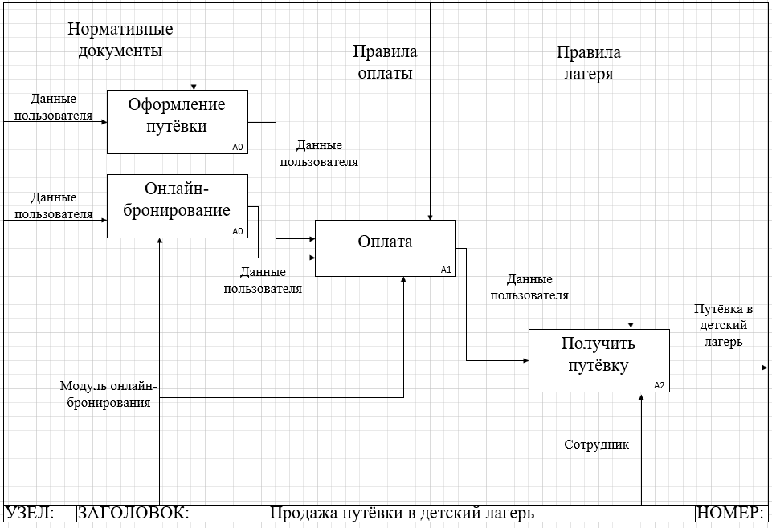

Рис. 3- Диаграмма «Как будет» процесса продажи путёвки в детский лагерь.

Входными данными являются: данные пользователя( ФИО родителя или законного представителя, ФИО ребёнка, дата рождения, телефон, email).

Выходные данные: путевка в ДОЛ «Акакуль».

Компоненты управления: нормативные документы, правила лагеря, сроки оплаты.

Механизмы: модуль онлайн-бронирования и сотрудник.

## 2.2 Обоснование технологических решений

Разработка модуля онлайн-бронирования для АО «ЧЭМК» осуществлялась с использованием проверенных технологий и инструментов, обеспечивающих надежность и простоту интеграции с существующей инфраструктурой WordPress и WooCommerce.

WordPress — свободно распространяемая [система управления содержимым](https://ru.wikipedia.org/wiki/%D0%A1%D0%B8%D1%81%D1%82%D0%B5%D0%BC%D0%B0_%D1%83%D0%BF%D1%80%D0%B0%D0%B2%D0%BB%D0%B5%D0%BD%D0%B8%D1%8F_%D1%81%D0%BE%D0%B4%D0%B5%D1%80%D0%B6%D0%B8%D0%BC%D1%8B%D0%BC) сайта с [открытым исходным кодом](https://ru.wikipedia.org/wiki/%D0%9E%D1%82%D0%BA%D1%80%D1%8B%D1%82%D1%8B%D0%B9_%D0%B8%D1%81%D1%85%D0%BE%D0%B4%D0%BD%D1%8B%D0%B9_%D0%BA%D0%BE%D0%B4); написана на [PHP](https://ru.wikipedia.org/wiki/PHP); сервер базы данных — [MySQL](https://ru.wikipedia.org/wiki/MySQL). Сфера применения — от [блогов](https://ru.wikipedia.org/wiki/%D0%91%D0%BB%D0%BE%D0%B3) до достаточно сложных новостных ресурсов. Встроенная система «тем» и «[плагинов](https://ru.wikipedia.org/wiki/%D0%9F%D0%BB%D0%B0%D0%B3%D0%B8%D0%BD)» вместе с удачной [архитектурой](https://ru.wikipedia.org/wiki/%D0%90%D1%80%D1%85%D0%B8%D1%82%D0%B5%D0%BA%D1%82%D1%83%D1%80%D0%B0_%D0%BF%D1%80%D0%BE%D0%B3%D1%80%D0%B0%D0%BC%D0%BC%D0%BD%D0%BE%D0%B3%D0%BE_%D0%BE%D0%B1%D0%B5%D1%81%D0%BF%D0%B5%D1%87%D0%B5%D0%BD%D0%B8%D1%8F) позволяет конструировать проекты широкой функциональной сложности.

WooCommerce — это плагин для создания интернет-магазина на базе WordPress. Он позволяет добавлять товары, обрабатывать заказы, управлять запасами и проводить платежи.

Microsoft Visio был применен для визуального проектирования бизнес-процессов, связанных с системой бронирования и покупкой путевок. Этот инструмент позволил создать четкие схемы взаимодействия между компонентами системы, что упростило процесс разработки и согласования функциональных требований. Использование Visio особенно ценно при работе со сложными процессами бронирования, где важно визуализировать все этапы - от создания заявки до подтверждения и оплаты.

Visual Studio Code стал основной средой разработки благодаря своей универсальности и богатому набору функций для работы с PHP. Редактор обеспечил комфортные условия для написания кода, включая подсветку синтаксиса, интеллектуальное завершение кода и встроенные инструменты отладки. Но также он поддерживает множество других языков программирования и обладает обширным набором расширений, что позволяет разработчикам настраивать рабочее пространство под свои нужды. Использование VS Code обеспечивает гибкость в разработке и тестировании. Это программное обеспечение также подходит для работы в командах, позволяя коллективу осуществлять совместную разработку, что особенно важно для успешной интеграции различных систем и модулей.

Модуль реализован на PHP с использованием стандартных возможностей WordPress и WooCommerce. Такой подход обеспечил несколько ключевых преимуществ:

* Полная совместимость с существующей платформой WordPress, на которой работает сайт компании.
* Использование проверенных механизмов WooCommerce для работы с товарами и заказами.
* Простота поддержки и дальнейшего развития системы.
* Надежность и безопасность, обеспечиваемые стандартными функциями WordPress.

Особое внимание уделено безопасности системы. Все критические операции защищены nonce-токенами WordPress, реализована проверка прав доступа.

Таким образом, выбранный технологический стек, основанный на PHP и стандартных возможностях WordPress/WooCommerce, обеспечивает оптимальное сочетание надежности, производительности и простоты интеграции с существующей инфраструктурой действующего сайта детского оздоровительного лагеря АО «ЧЭМК».

## 2.3 Проектирование и разработка серверной части программного модуля

Серверная часть системы реализована с использованием стандартных механизмов WordPress - шорткодов и хуков, что обеспечивает простоту интеграции с любыми темами. Основной язык написания модуля- php, для валидации форм использовался такой язык, как JavaScript, что повышает удобство для заполнения форм и обработки данных.  
Шорткод в WordPress — это специальная короткая команда в квадратных скобках, которая заменяется на более сложный код или функционал при загрузке страницы.

Хуки в WordPress — это специальные "крючки", которые позволяют добавлять свой код или изменять стандартное поведение сайта без редактирования исходных файлов WordPress.

Akakul-booking.php- ядро модуля. Проверяет наличие WooCommerce, подключение стилей и скриптов, создание таблицы базы данных для хранения бронирования и активации модуля, удаление таблицы при удалении модуля, запуск основных классов(Akakul_Booking_Frontend, Akakul_Booking_Admin, Akakul_Booking_Manual).

На рисунке 3 происходит создание и удаление таблицы при активации модуля. При активации плагина создается таблица woocommerce_bookings с полями для хранения данных о бронированиях (ID товара, ФИО, email, даты и т.д.). При удалении плагина эта таблица автоматически удаляется

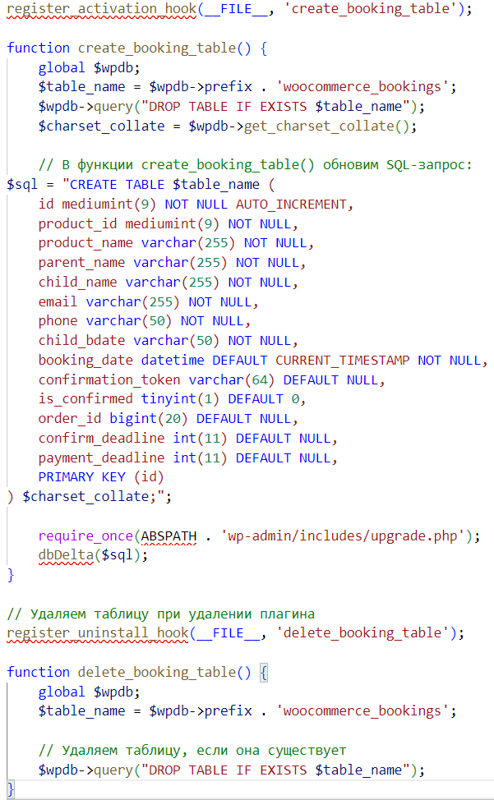

Рис. 3- Создание и удаление таблицы при активации модуля.

На рисунке 4 представлено подключение стилей, благодаря которым можно изменять внешний вид веб-страницы.

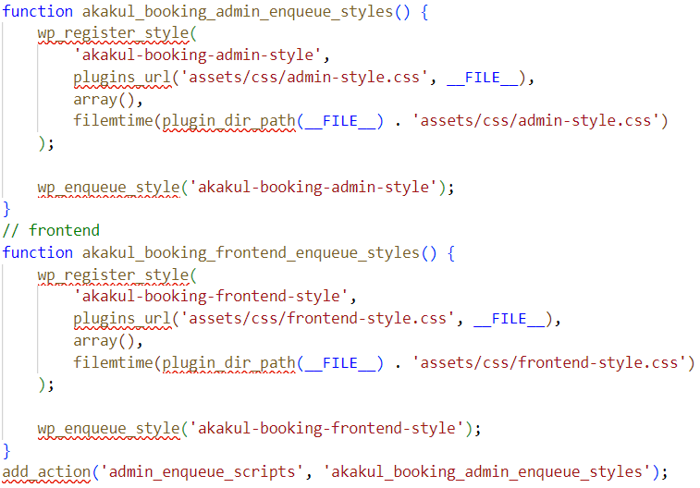

Рис.4 – Подключение файлов стилей.

На рисунке 5 представлено подключение скриптов, благодаря которым можно применять какие-либо интерактивные действия, например, маска для поля «телефон».

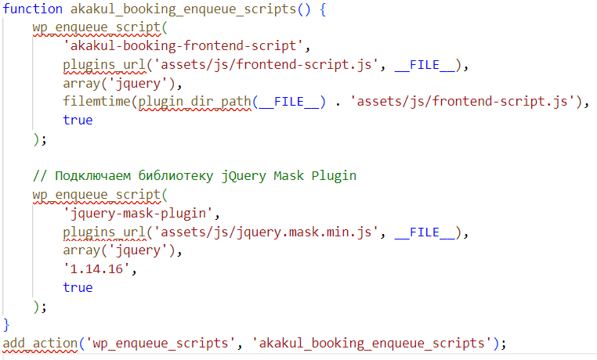

Рис.5 – Подключение скриптов.

На рисунке 6 изображена функция, в которой формируется задачи для Cron(служит для выполнения запланированных задач в определённое время, дату или через интервал), а именно это задачи по удалению бронирований, если они не подтверждены в течение 24 часов, и не оплачены в течение 72 часов.

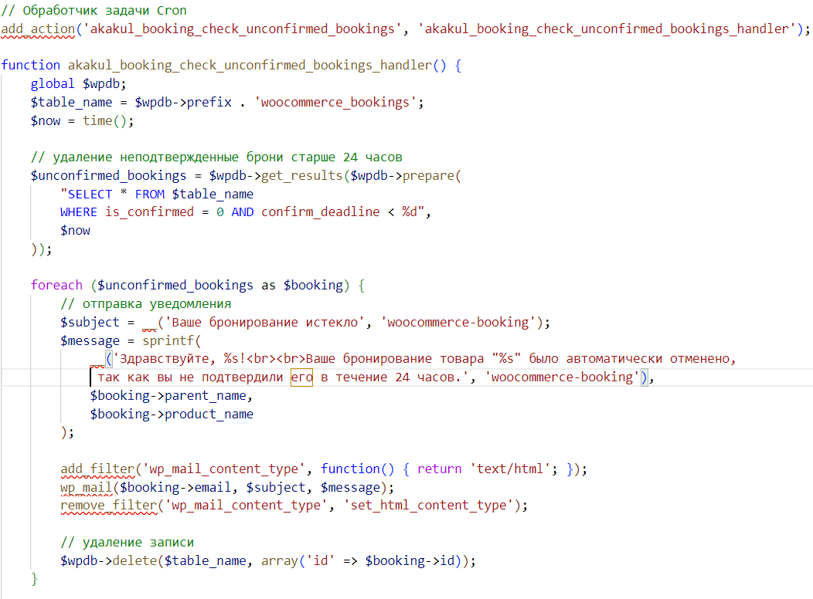

Рис.6 – Обработчик событий Cron.

На рисунке 7 подключаются основные классы, которые используются при разработке модуля.

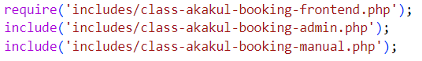

Рис.7 – Подключение основных классов.

Перейдем к классу - class-akakul-booking-admin, в котором находятся функции, которые отвечают за работу админки(отображение, фильтрация, управление бронированиями и выполнение SQL-запросов).

На рисунке 8 можно увидеть функцию __construct(), которая инициализирует класс и регистрирует хуки и шорткоды.

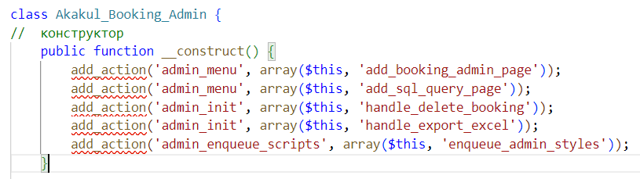

Рис.8 – Конструктор класса.

Рисунок 9 представляет собой подключение стилей.

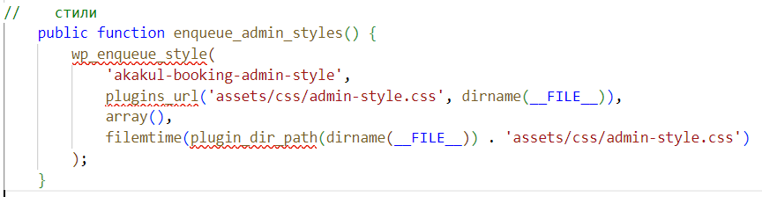

Рис.9 – Подключение стилей.

Рисунки 10 содержат в себе функции для добавления меню и подменю в админ-панели.

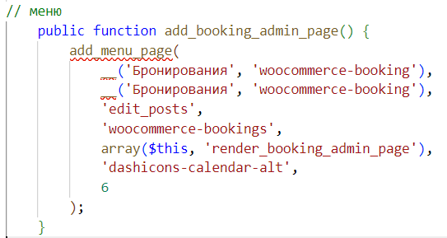

Рис.10 – Добавление меню.

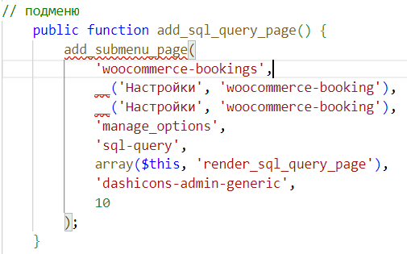

Рис.11- Добавление подменю.

Рассмотрим функцию render_booking_admin_page() – основная страница в админке, включающая в себя снятие и подтверждение бронирования, а также фильтрацию, подробный код представлен на рисунках 12, 13, 14.

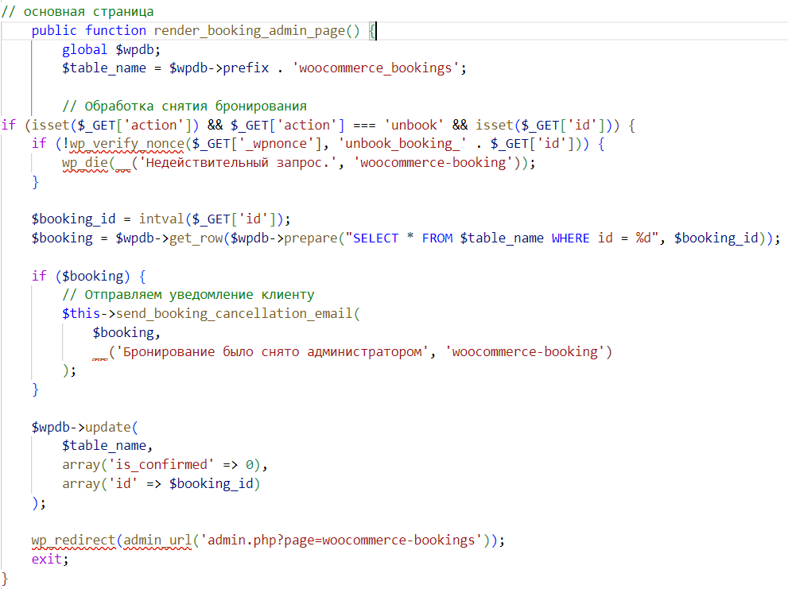

Рис.12 – Снятие бронирования.

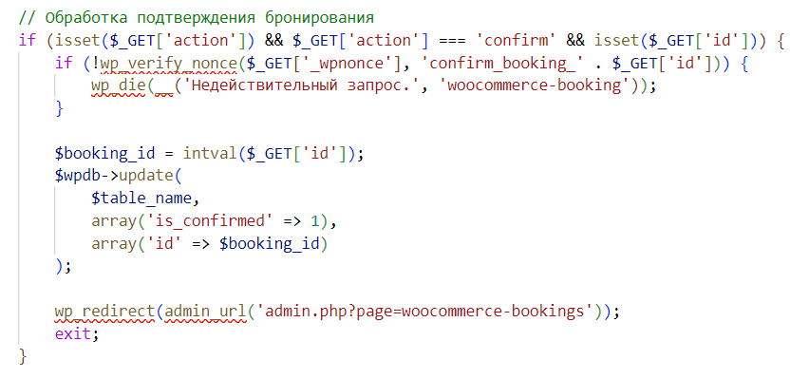

Рис.13 – Подтверждение бронирования.

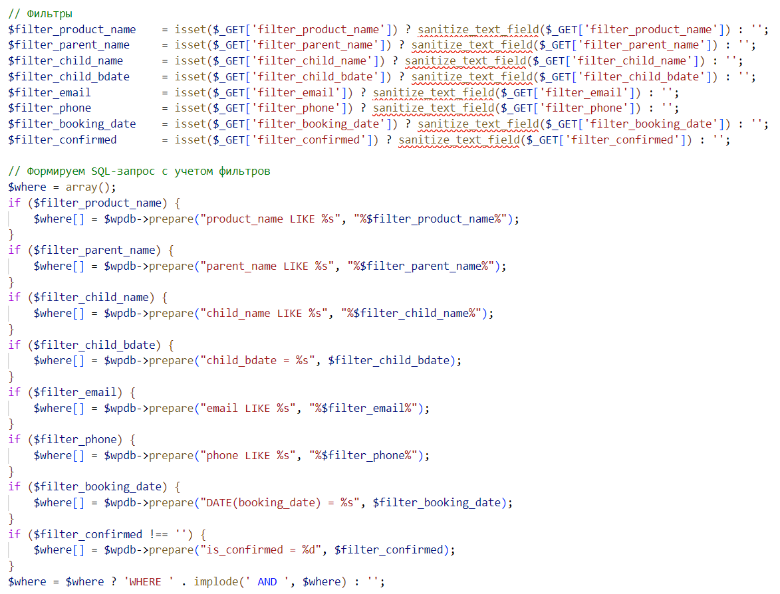

Рис.14 – Фильтрация.

Функция handle_delete_booking() обрабатывает удаление бронирования. Включает в себя проверку на безопасность, получение данных бронирования из БД, отправку сообщений клиенту о том, что бронирование удалено по email, возвращение товара на склад и удаление записи из таблицы бронирования. Функция представлена на рисунке 15.

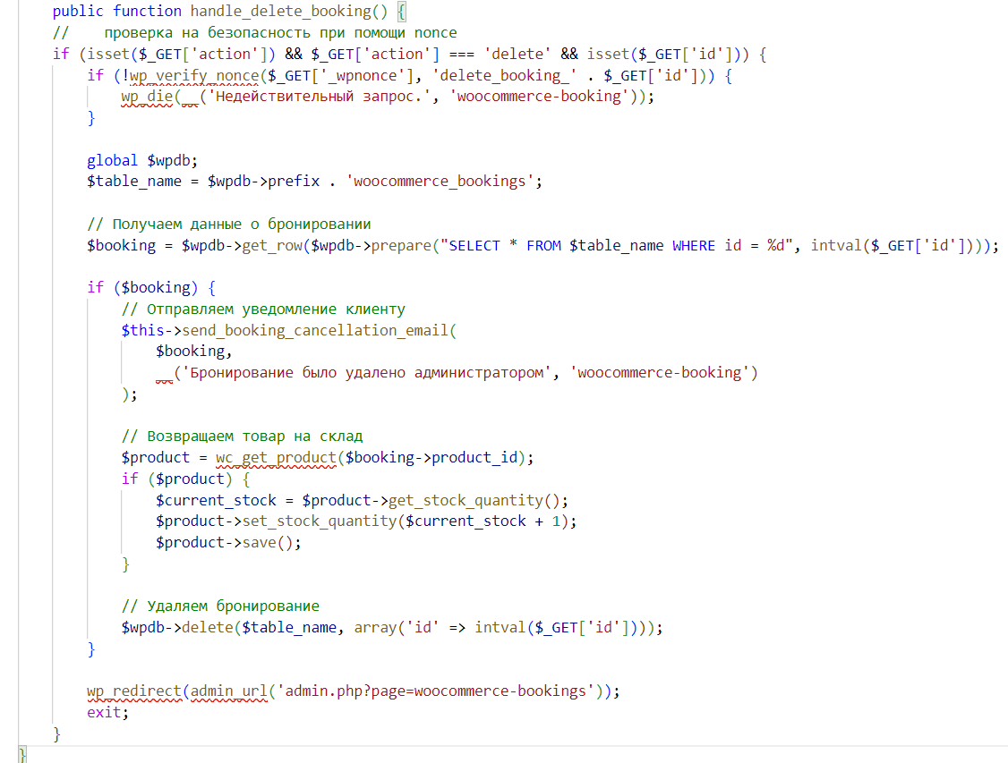

Рис.15 – Функция удаления бронирования.

Функция handle_export_excel() помогает  экспортировать данные бронирований в Excel-файл. Данная функция получает данные из БД, применяет те же фильтры, что и на странице бронирования, генерирует HTML таблицу, которую можно открыть в Excel. Подробнее в рисунках 16 и 17.

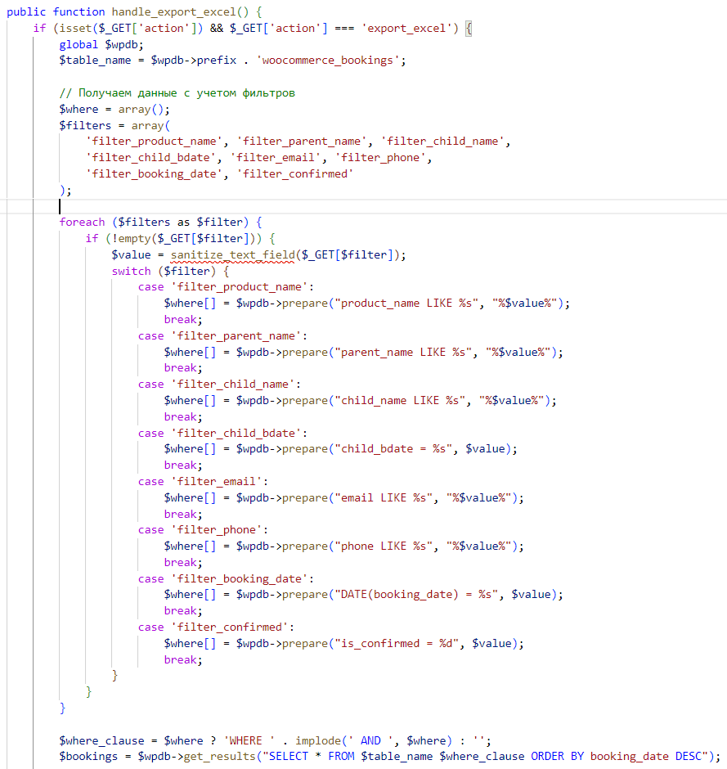

Рис.16 – Получение данных с учетом фильтров.

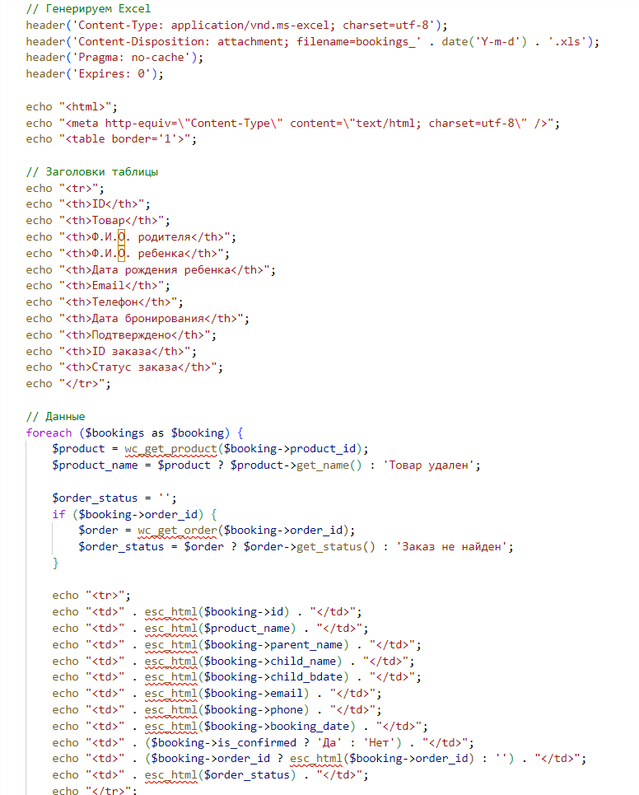

Рис.17 – Генерация данных.

Функция send_booking_cancellation_email() отправляет email клиенту при отмене или удалении бронирования. Код на рисунке 18.

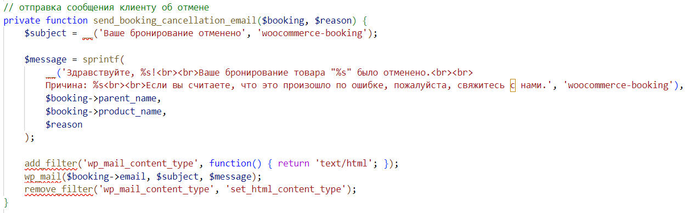

Рис.18 – Сообщение с причиной отмены.

Функция render_sql_query_page() предоставляет возможность выполнить SQL-запрос. Права доступа к этой странице есть только у администратора, соответственно при помощи данной функции можно выполнить SQL-запрос и получить ,например, таблицу модуля, которая создается при активации системы (wp_woocommerce_bookings). Подробнее на рисунке 19.

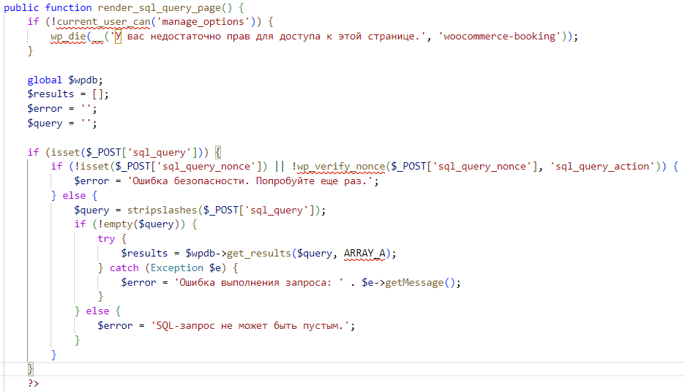

Рис.19 – Выполнение запроса и проверка на право доступа.

Класс class-akakul-booking-manual – в нем находится функционал для создания бронирования через адмн-панель.

Функция __construct()- инициализирует класс и добавляет хук для создания страницы бронирования в админ-панели. Код на рисунке 20.

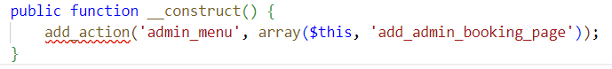

Рис.20 – Инициализация класса и создание страницы бронирования.

Функция add_admin_booking_page() – добавляет подменю. Код представлен на рисунке 21.

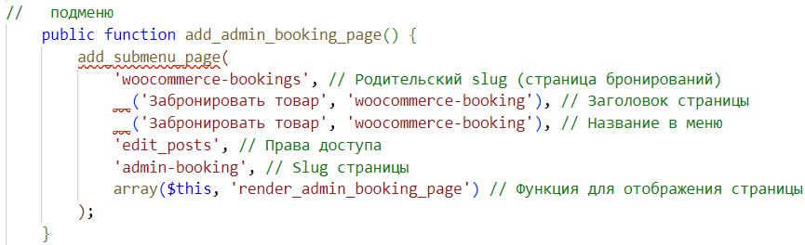

Рис.21 – Код для реализации подменю.

Функция render_admin_booking_page() - отображает страницу бронирования в админ-панели. В ней реализовано проверка прав доступа, обрабатывается отправка формы, есть возможность выбрать товар для бронирования. Подробнее на рисунках 22, 23, 24.

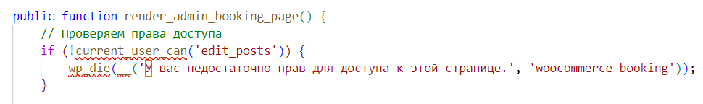

Рис.22- Проверка прав доступа.

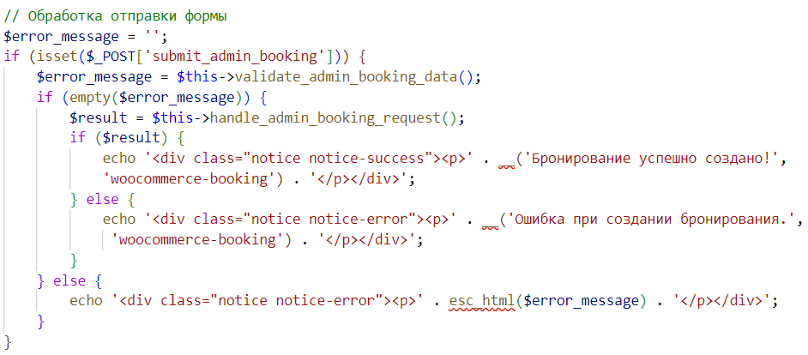

Рис.23 - Обработка отправки формы.

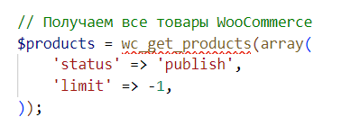

Рис.24 – Получение товаров.

Функция validate_admin_booking_data() - проверяет корректность данных, отправленных через форму, представлена на рисунке 25.

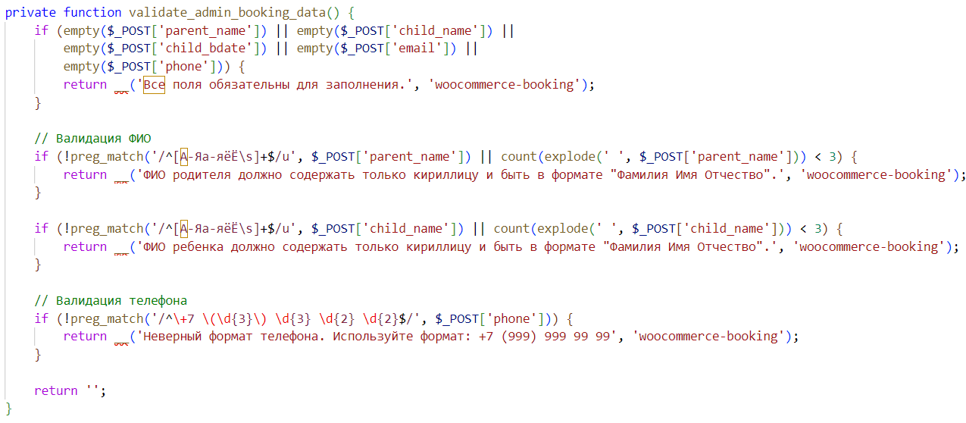

Рис.25 – Валидация формы.

Функция handle_admin_booking_request() - обрабатывает и сохраняет данные бронирования. Сначала проверяется товар на его доступность, уменьшение товара при брони, генерация уникального токена для подтверждения, сохранение в таблицу wp_woocommerce_bookings со статусом «подтверждено». Код представлен на рисунках 26, 27, 28.

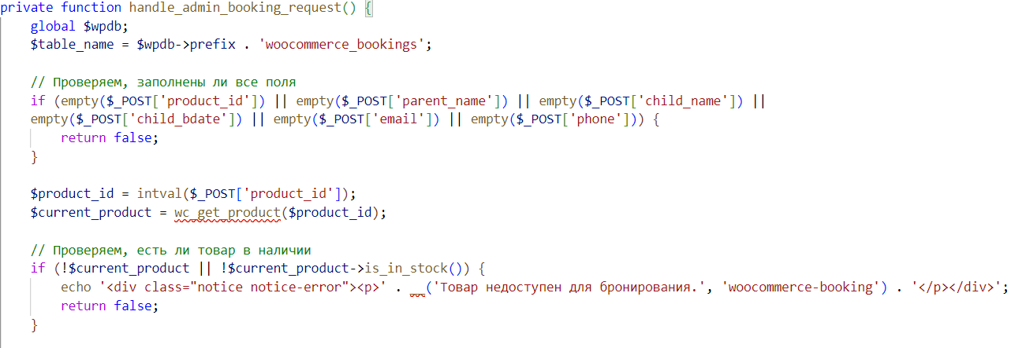

Рис.26 – Проверка на заполнение и наличие товара.

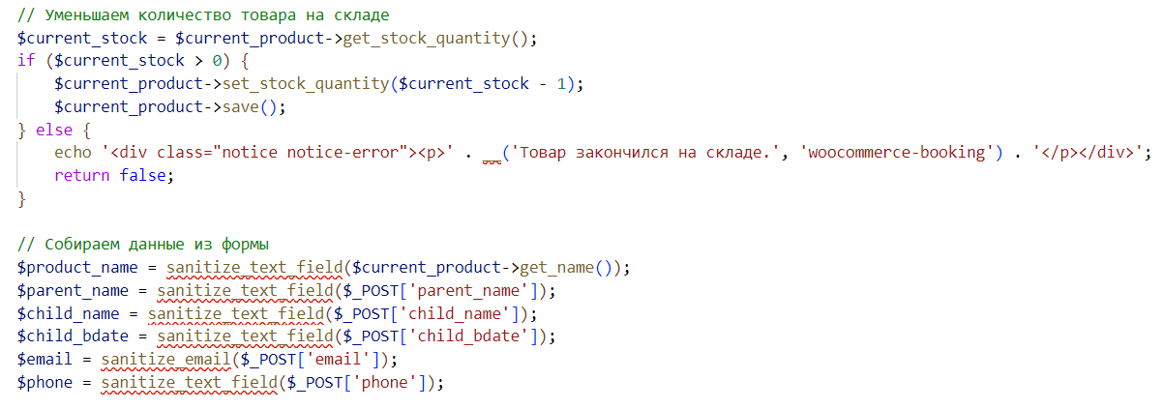

Рис.27 – Уменьшение товара на складе и сбор данных из формы.

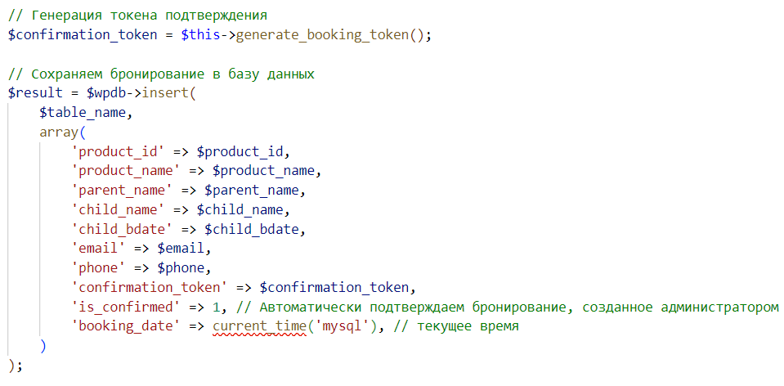

Рис.28 – Генерация токена подтверждения и сохранение бронирования в БД.

Функция generate_booking_token() - генерирует уникальный токен для бронирования. Токен - это случайно сгенерированная строка символов которая служит «цифровым ключом» для идентификации и подтверждения бронирования. Код на рисунке 29.

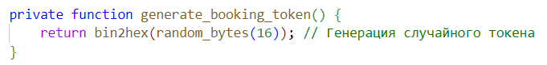

Рис.29 – Генерация случайного токена.

На рисунке 30 можно увидеть как реализовано меню в админ-панели.

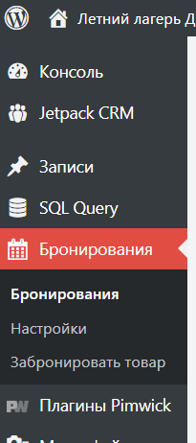

Рис. 30 – Меню в админ-панели.

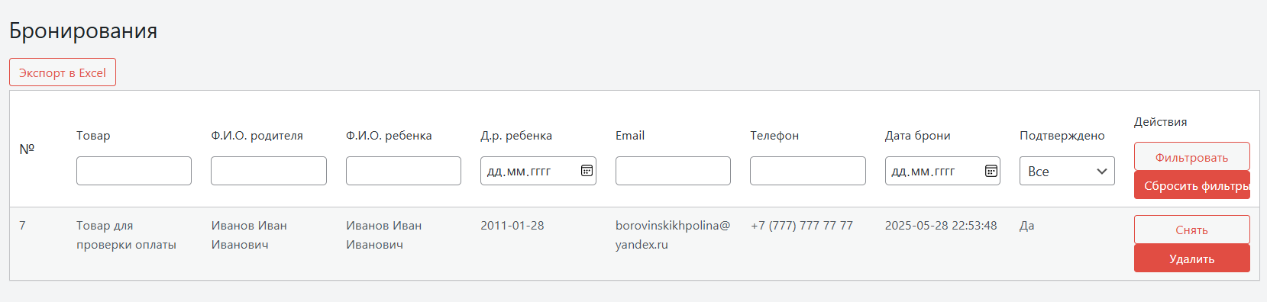Рисунок 31 представляет собой основную страницу с выводом всех бронирований.

Рис.31 – Основная страница в админ-панели.

На рисунке 32 представлена форма для бронирования, как ее видит администратор.

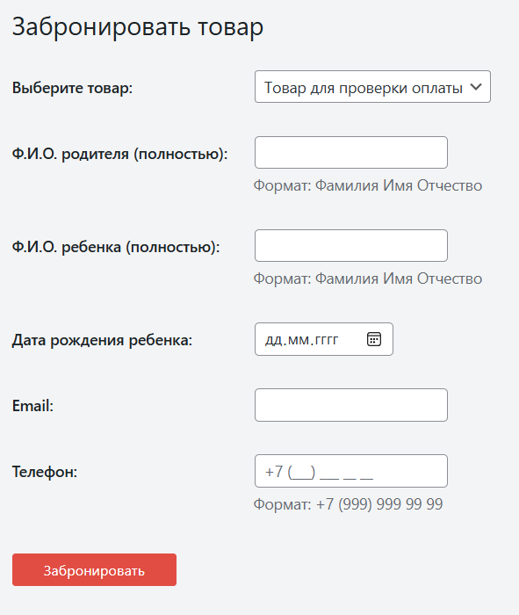

Рис.32- Форма для бронирования путёвки администратором.

Рисунок 33- как выглядит форма для SQL-запросов в админ-панели.

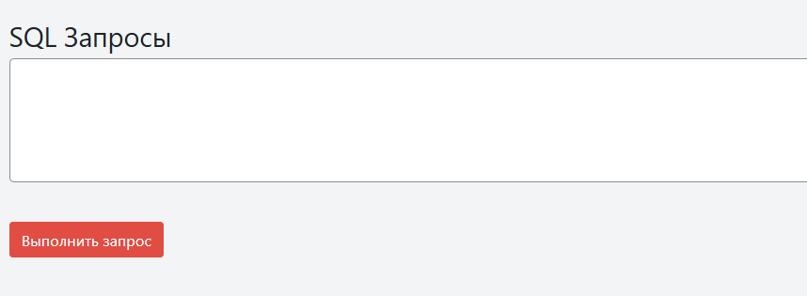

Рис.33- Форма для SQL-запросов.

## 2.4 Проектирование и разработка клиентской части программного модуля

Клиентская часть отвечает  за взаимодействие с пользователями на сайте: отображение формы бронирования, сбор данных и их валидацию перед отправкой на сервер. Дизайн и стилизация форм были разработаны в едином стиле с существующим сайтом, чтобы обеспечить бесшовную интеграцию и сохранить визуальную согласованность.

Класс реализует функционал бронирования товаров со стороны пользователя, то есть с клиентской части модуля.

Функция __construct() - инициализирует класс и регистрирует хуки и шорткоды. Код на рисунке 34.

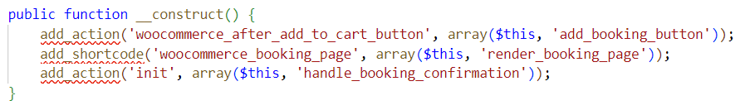Рис.34 – Инициализация класса, регистрация хуков и шорткодов.

Функция add_booking_button() добавляет кнопку «забронировать» на странице товара.

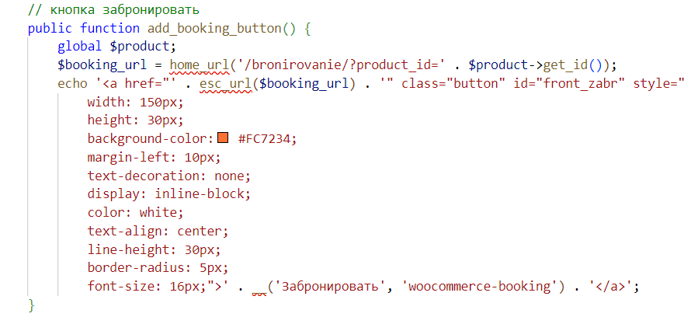

Рис.35 – Кнопка «забронировать».

На рисунке 36 представлено, как выглядит кнопка для бронирования товара на сайте.

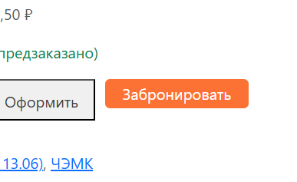

Рис.36 – Кнопка «забронировать».

Функция render_booking_page() - обрабатывает шорткод и отображает форму бронирования, получение товара по ID, обработка запроса бронирования, если форма отправлена. Подробнее на рисунке 37.

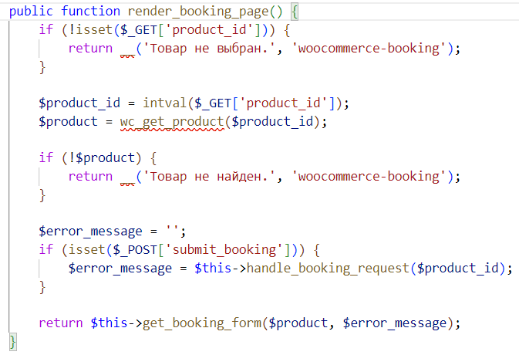

Рис.37 – Обработка шорткода и отображение формы бронирования.

Функция get_booking_form() генерирует HTML-форму бронирования товара, а также после нажатия на кнопку «забронировать» появляется модальное окно с сообщением о просьбе перейти на электронную почту. Код представлен на рисунках 38 и 39.

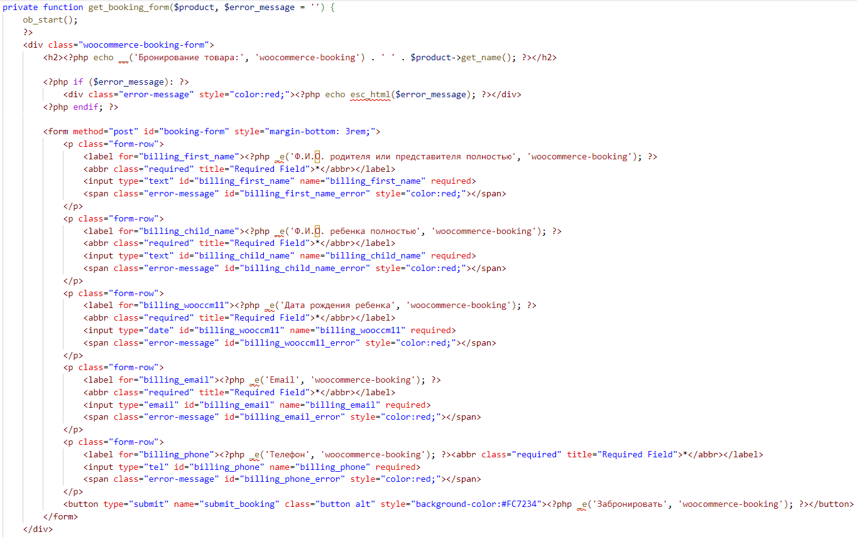

Рис.38 – Форма для бронирования.

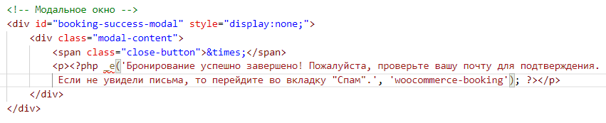

Рис.39 - Модальное окно.

На рисунках 40 и 41 можно увидеть как выглядит форма для бронирования путевки, а также модальное окно с важной информацией о последующих действиях.

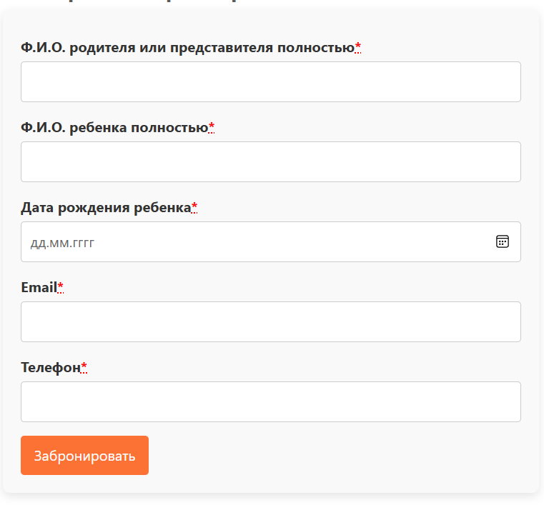

Рис.40 – Форма для бронирования на сайте.

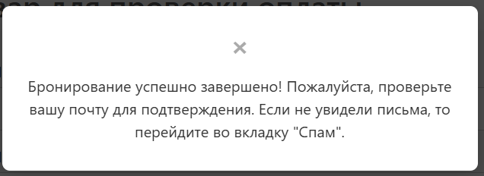

Рис.41 – Модальное окно на сайте.

Функция generate_booking_token() – генерирует уникальный токен подтверждения, код представлен на рисунке 42.

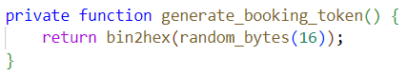

Рис.42 – Уникальный код подтверждения.

Функция handle_booking_request() обрабатывает запрос на бронирование товара. Сначала проверяется доступность товара, валидируются обязательные поля, проверка на корректность данных, генерация токена подтверждения, уменьшение товара на складе, сохранение данных в БД, установка сроков подтверждения, возвращение ошибок, если есть и отправка email с ссылкой подтверждения. Код функционала на рисунках 43,44 и 45.

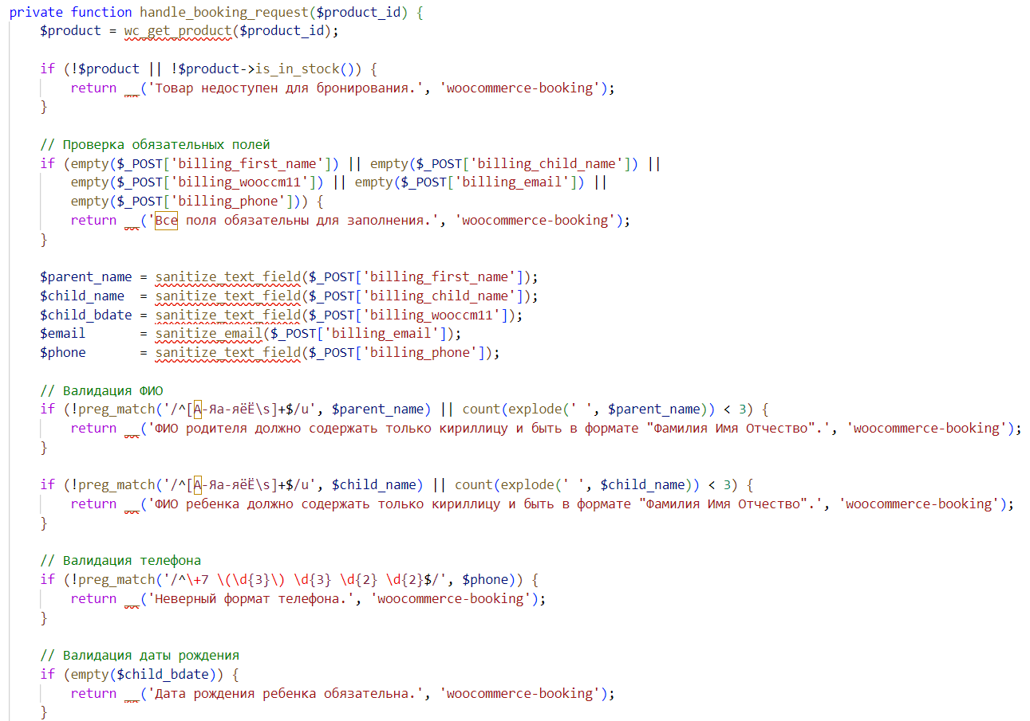

Рис.43 – Валидация полей и их проверка.

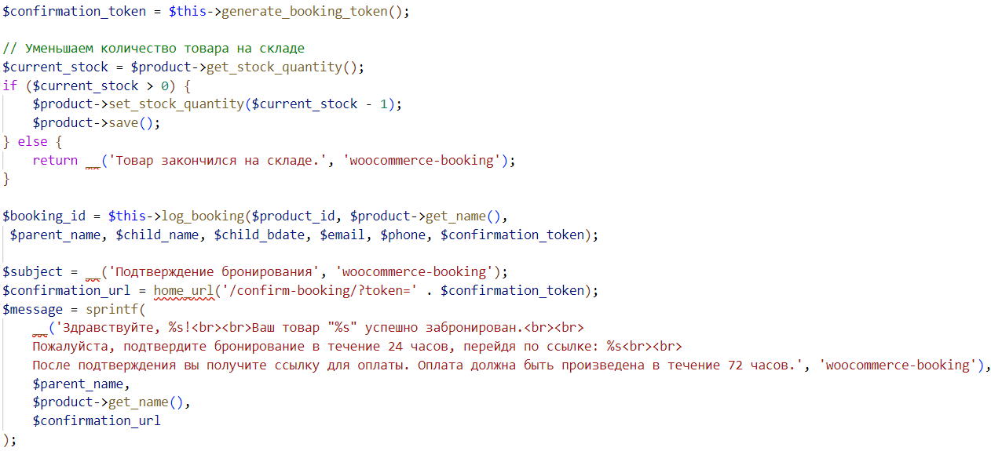

Рис.44 – Уменьшение товара на складе, установка срока подтверждения.

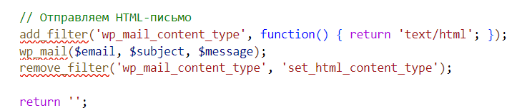

Рис.45 – Отправка письма на email.

Как выглядит форма с некорректным вводом данных и как отображаются ошибки продемонстрировано на рисунке 46.

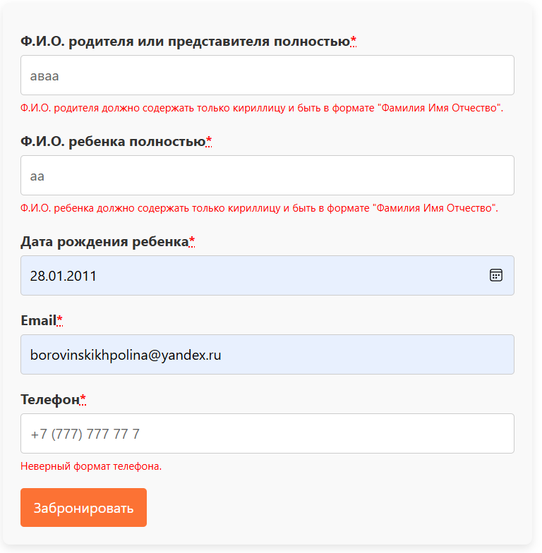

Рис.46 – Некорректный ввод данных.

Функция log_booking() - сохраняет данные бронирования в базу данных. Код на рисунке 47.

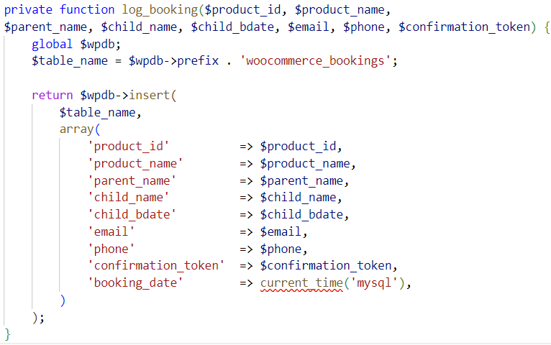

Рис.47 – Функция log_booking()

Функция handle_booking_confirmation() обрабатывает подтверждение бронирования по токену. В данной функции реализовано нахождение по токену, проверка на доступность товара, создание заказа и обновление статуса, установка срока оплаты в течение 72 часов, отправка письма на email.

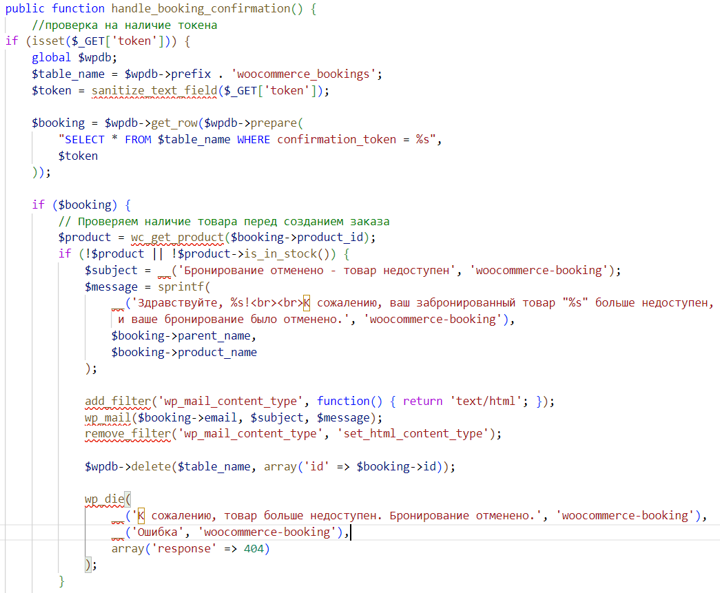

Рис.48 – Проверка на наличие токена и товара.

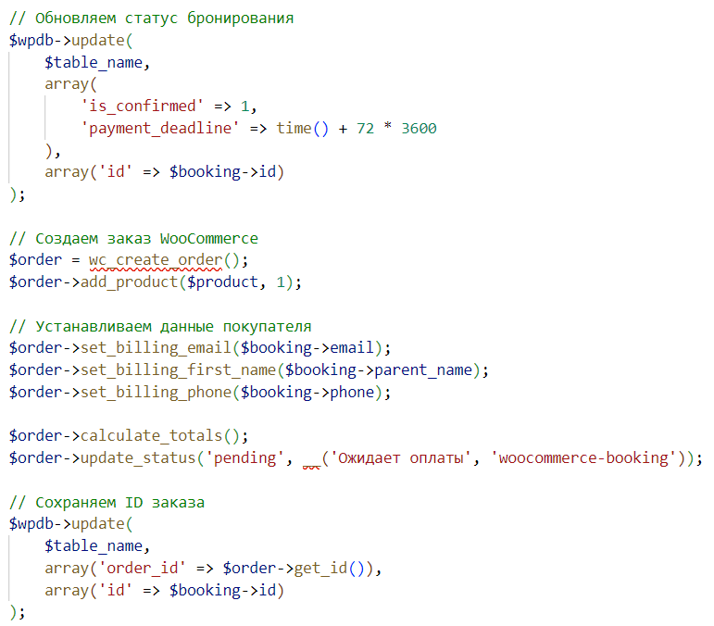

Рис.49 – Обновление статуса бронирования и работа с заказом.

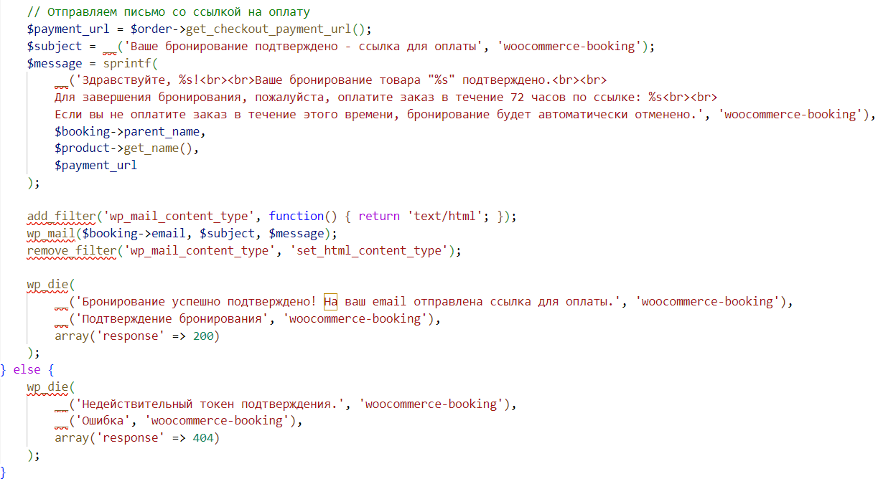

Рис.50 – Отправка письма со ссылкой на оплату.

## 2.5 Алгоритм внедрения программного модуля в бизнес-процесс

Внедрение программного модуля онлайн-бронирования путевок для детского лагеря представляет собой многоэтапный процесс, требующий тщательного планирования, согласования с ключевыми заинтересованными сторонами и последующего контроля. Успешная интеграция данного решения позволит автоматизировать процесс бронирования, снизить нагрузку на административный персонал, минимизировать ошибки, связанные с ручным вводом данных, и повысить удобство для родителей, оформляющих путевки для своих детей.

Подготовительный этап:

На данном этапе осуществляется всесторонний анализ требований, оценка технической инфраструктуры, подготовка персонала и разработка необходимой документации.

Прежде всего, необходимо провести анализ функциональных и технических требований к модулю бронирования. Важно определить, какие именно функции должны быть реализованы. Также следует учесть специфику работы детского лагеря – сезонность, ограниченное количество мест.

Параллельно проводится оценка инфраструктуры сайта. Поскольку модуль будет работать как WordPress-плагин, необходимо убедиться в совместимости с текущей версией CMS, а также проверить, не возникнет ли конфликтов с другими установленными плагинами (особенно если на сайте уже используются формы обратной связи, платежные системы или CRM). Отдельное внимание уделяется безопасности.

Одним из ключевых аспектов подготовительного этапа является обучение персонала. Администраторы сайта должны освоить управление модулем: просмотр отчета по заявкам(бронированиям), умение создать заявку от имени администратора, просмотр базы данных в настройках плагина. Для этого проводятся обучающие сессии, а также разрабатываются инструкции.

Завершающим шагом подготовительного этапа становится подготовка документации. Создается руководство для администратора, в котором подробно описывается процесс настройки модуля и устранения возможных неполадок. Для родителей разрабатывается пошаговая инструкция по бронированию путевки, оплате и получению подтверждающих документов.

Установка и настройка модуля:

После завершения подготовительных работ осуществляется развертывание модуля на сайте детского лагеря. Плагин устанавливается через административную панель WordPress, после чего производится его первоначальная настройка. Важно правильно настроить права доступа, чтобы только уполномоченные сотрудники могли вносить изменения в конфигурацию.

Далее выполняется детальное конфигурирование модуля. Подключаются email-уведомления – автоматическая отправка подтверждений брони, отправление ссылки для оплаты после подтверждения.

Перед запуском модуля в эксплуатацию проводится тщательное тестирование. Проверяется корректность работы всех функций: создание брони, видимость брони в панели у администратора, корректные переходы по ссылкам, экспорт данных о бронированиях в excel. Особое внимание уделяется нагрузочному тестированию, чтобы убедиться, что система справится с наплывом пользователей в период активного бронирования.

Запуск и сопровождение:

После успешного тестирования модуль переводится в эксплуатацию. На этом этапе доступ к онлайн-бронированию получает ограниченная группа пользователей – отдел продаж, админиатртор. Это позволяет в реальных условиях проверить стабильность работы, выявить возможные недочеты и оперативно их исправить. Собирается обратная связь от пользователей, анализируются их замечания и пожелания.

Если пилотный запуск проходит успешно, модуль вводится в промышленную эксплуатацию. Теперь все родители могут бронировать путевки через сайт. Важно обеспечить техническую поддержку на первых порах – назначить ответственного за мониторинг работы системы, оперативное реагирование на возможные сбои и консультирование пользователей.

Для обеспечения долгосрочной стабильности работы модуля организуется регулярное сопровождение: обновление плагина, резервное копирование данных, мониторинг безопасности.

Оценка эффективности внедрения:

После нескольких недель или месяцев работы модуля проводится анализ его эффективности. Собирается обратная связь от родителей – насколько удобным оказался процесс бронирования, были ли технические сложности. Опрашиваются сотрудники лагеря – сократилось ли время обработки заявок, уменьшилось ли количество ошибок.

Сравниваются ключевые показатели до и после внедрения: количество оформленных онлайн-броней, среднее время обработки заявки, уровень удовлетворенности клиентов. На основе этих данных составляется отчет, в котором фиксируются достигнутые результаты и планируются дальнейшие улучшения системы.

## 2.6 Условия эксплуатации

Модуль онлайн-бронирования создан для работы с интернет-магазинами на WordPress и WooCommerce. Он позволяет клиентам бронировать товары прямо на сайте, а администраторам — управлять этими бронированиями.

Для работы модуля нужен сайт на WordPress с установленным WooCommerce. Сервер должен поддерживать PHP версии 7.4 или выше. Хорошо, если на сервере будет хотя бы 1 ГБ оперативной памяти и 10 ГБ места для хранения данных. Обязательно должен быть включен протокол HTTPS для безопасности данных.

После установки модуль сам создает нужную таблицу в базе данных. На страницах товаров появляется кнопка "Забронировать", которая ведет на форму бронирования. Клиент заполняет свои данные: ФИО родителя и ребенка, дату рождения ребенка, email и телефон. Все поля проверяются на правильность заполнения. После отправки формы клиент получает письмо со ссылкой для подтверждения бронирования. Подтвердить бронь нужно в течение 24 часов, иначе она автоматически отменится. После подтверждения дается 72 часа на оплату.

Администратор видит все бронирования в специальном разделе админки. Там можно фильтровать записи, подтверждать или отменять брони, удалять их и экспортировать данные в Excel. Если бронь отменяется, товар возвращается на склад, а клиент получает уведомление на email.

Модуль автоматически проверяет бронирования каждый час. Неподтвержденные брони старше 24 часов и неоплаченные брони старше 72 часов удаляются, а товары возвращаются на склад. Клиенты получают об этом уведомления.

Для безопасности все личные данные клиентов защищены. Телефоны и email проверяются на правильность ввода. Письма отправляются в защищенном формате.

Модуль прост в использовании и не требует сложных настроек. Он помогает магазинам удобно организовывать бронирование товаров, а клиентам — легко бронировать нужные товары. Техническая поддержка гарантирует помощь в случае возникновения вопросов или проблем в течение года после установки.

# 3 РАСЧЕТ ЭКОНОМИЧЕСКОЙ ЭФФЕКТИВНОСТИ

3.1. Капитальные затраты

Капитальные затраты представляют собой затраты на приобретение внеоборотных активов, а также на их модификацию (достройку, дооборудование, реконструкцию) и модернизацию. Основной характеристикой капитальных затрат является продолжительность их использования.

Капитальные затраты рассчитываются по формуле 1:

К=Кзпл +Ка +Коб ,(1)

где:

* К — капитальные затраты,
* Кзпл — затраты на заработную плату разработчикам,
* Ка — затраты на амортизацию на период разработки,
* Коб — затраты на оборудование.

Кзпл = 300 000 руб

Коб = 60 000 (ПК) + 11 000 (монитор) + 580 (мышь) + 1 790 (клавиатура) = 73 370 руб.

Ка = 14 674 руб. (амортизация за 6 месяцев)

Итого капитальные затраты на разработку системы:

300000+ 73370+ 7337 = 380 707 руб.

#### 3.1.1. Затраты на заработную плату разработчикам

Заработная плата (оплата труда работника) – вознаграждение за труд в зависимости от квалификации работника, сложности, количества, качества и условий выполняемой работы, а также компенсационные выплаты (доплаты и надбавки компенсационного характера, в том числе за работу в условиях, отклоняющихся от нормальных, работу в особых климатических условиях и на территориях, подвергшихся радиоактивному загрязнению, и иные выплаты компенсационного характера) и стимулирующие выплаты (доплаты и надбавки стимулирующего характера, премии и иные поощрительные выплаты).

Заработная плата считается по формуле 2.

Страховые взносы – это платежи, которые государство взимает с работодателей на финансовое обеспечение реализации прав застрахованных лиц на получение обеспечения по тому или иному виду обязательного социального страхования.

Страховые взносы рассчитываются от фонда оплаты труда ФОТ в размере 30% с зарплаты и иных выплат сотрудникам, к которым относятся (ст. 420 Налогового кодекса):

– премии;

– отпускные и компенсации за неиспользованный отпуск;

– материальная помощь более 4000 руб. на одного сотрудника за год.

Сзпл =(О+П)×Т,(2)

где:

Сзпл — расходы на заработную плату,

О — оклад,

П — премия.

Т – период разработки

Ссвз =Сзпл ×30%,(3)

где:

Ссвз — взносы в страховые фонды,

Сзпл — расходы на заработную плату за период разработки.

Данные для расчета:

Заработная плата разработчика/мес.: 50 000 руб.

Период разработки: 6 месяцев (15.12.2024–15.05.2025).

Расчет:

Сзпл =50 000×6= 300 000руб.

Ссвз =300 000×30%= 90000 руб.

#### 3.1.2. Затраты на амортизацию на период разработки

Амортизация – постепенный перенос стоимости основных средств производства на себестоимость продукции (по мере их материального износа или морального устаревания).

Суть амортизации в том, что организация благодаря амортизационным отчислениям постепенно возмещает стоимость объекта. Процесс может выглядеть следующим образом:

– Организация что-то приобретает (недвижимость, автомобиль, профессиональную технику);

– Далее фиксируется полная стоимость покупки;

– Определяется наценка на товар или услугу, которые производит организация;

– Производятся регулярные отчисления.

Далее, когда актив изнашивается, его могут либо списать и заменить на новый, либо использовать дальше и получать уже чистую прибыль.

Процент отчислений на амортизацию зависит от типа износа. Если объект подвергается нескольким типам износа сразу (моральный и материальный), то коэффициент износа будет максимальным. Уровень износа напрямую зависит от интенсивности использования основных средств.

Сумма амортизации определяется по формуле 4:

СА =100%Сп ×На ,(4)

где:

СА — сумма амортизационных отчислений за год,

Сп — первоначальная стоимость основных фондов,

На — норма амортизации.

Формула 5 (расчет нормы амортизации):

На =Та 1 ×100%,(5)

где:

Та — срок полезного использования оборудования в годах.

Таблица 1 — Норма амортизации и первоначальная стоимость оборудования

|  |  |  |  |
| --- | --- | --- | --- |
| № | Наименование оборудования | Первоначальная стоимость (руб.) | Норма амортизации (%) |
| 1 | ПК PC-X4657900 | 60000 | 20% |
| 2 | Монитор АОС | 11000 | 20% |
| 3 | Мышь проводная Logitech M90 | 580 | 33% |
| 4 | Клавиатура проводная Logitech K120 | 1790 | 20% |

Расчет нормы амортизации:

ПК: (1/5)×100=20%.

Монитор: ПК: (1/5)×100=20%.

Мышь: (1/3)×100=33%.

Клавиатура: (1/5)×100=20%.

Расчет суммы амортизации за 6 месяцев:

ПК: 100% * 60000 * 20%= 12000 руб.

Монитор: 100% * 11000 * 20%= 2200 руб.

Мышь: 100% * 580 *33%= 116 руб.

Клавиатура: 100% * 1790 * 20%= 358 руб.

Итого амортизация:

12000+ 2200+116+358= 14674 руб. (за год)

14674/2= 7337 руб.(за полгода)

#### 3.1.3. Затраты на электроэнергию

Затраты на электроэнергию при работе оборудования для технологических целей рассчитывают по формуле 6.

Эоб =Роб ×Цэ ×tоб ,(6)

где:

Эоб — затраты на электроэнергию, руб.,

Роб — мощность оборудования, кВт,

Цэ — тариф за 1 кВт/час (5,15 руб.),

tоб — время работы оборудования, час.

Таблица 2 — Мощность оборудования

|  |  |  |
| --- | --- | --- |
| Название прибора | Энергопотребление (кВт) | Время работы (ч/сутки) |
| ПК PC-X4657900 | 0,2 | 8 |
| Монитор АОС | 0,03 | 8 |

Расчет:

ПК: 0,2×8×5,15×182,5= 1503,8 руб.

Монитор: 0,03×8×5,15×182,5= 225,57 руб.

Итого затраты на электроэнергию:

1503,8 + 225,57= 1729, 37 руб. (за полгода)

1729, 37 * 2= 3 458,74 руб. (за год)

#### 3.2. Эксплуатационные затраты (текущие затраты)

Эксплуатационные затраты — абсолютный показатель издержек, понесенных предприятием на обеспечение работоспособности производственных фондов.

Формула 7:

С=Сс +Са +Сзпл +Ссвз +Сэл +Сн ,(7)

где:

Сс — затраты на сырье и материалы,

Са — амортизация за год,

Сзпл — зарплата сотрудников за год,

Ссвз — страховые взносы,

Сэл — затраты на электроэнергию,

Сн — накладные расходы.

Итого эксплуатационные затраты:

5000+ 14674+ 900000+ 180000+ 3458, 74+ 30000= 1 133 132, 74 руб.

#### 3.3. Расчет экономического эффекта

Экономический эффект — результат от внедрения системы, выраженный в снижении затрат или увеличении прибыли.

Формула 9 (снижение затрат на материалы):

ΔП1=Зматдо −Зматпосле ,(9)

ΔП1​=(10000−5000)×12=60000руб.

Формула 10 (снижение затрат на электроэнергию):

ΔП2=Эобдо −Эобпосле ,(10)

ΔП2​=(5000×12)−3458,74=60000−3458,74=56541,26 руб.

Экономия на зарплате

ΔП3​=(ЗПдо​−ЗПпосле​)×12

ΔП3​=(50000−40000)×12=120000руб.

Итого экономический эффект:

ΔП=ΔП1​+ΔП2​+ΔП3​=60000+56541,26+120000=236541,26 руб.

Срок окупаемости (Формула 12):

Ток​=ΔП/К​=380707/236541,26≈1,61года (≈ 1 год 7 месяцев)  
Вывод: внедрение программного модуля позволит получить годовой экономический эффект в размере 236 541,26 руб. При капитальных затратах 380707 руб. срок окупаемости составит ~1,6 года.

# 4 ОРГАНИЗАЦИЯ РАБОЧЕГО МЕСТА И ОХРАНА ТРУДА

Организация рабочего пространства и соблюдение норм охраны труда являются ключевыми факторами обеспечения безопасности, комфорта и продуктивности сотрудников. В АО «Челябинский Электрометаллургический Комбинат» особое внимание уделяется эргономике, правильному освещению, поддержанию порядка на рабочем месте, а также снижению физической и психологической нагрузки.

Охрана труда на предприятии направлена на предотвращение травматизма и профзаболеваний за счет соблюдения нормативов безопасности, регулярного обучения персонала и использования средств индивидуальной защиты. Грамотная организация труда и системный контроль за охраной труда способствуют не только сохранению здоровья работников, но и созданию эффективной рабочей среды, что положительно влияет на результаты компании.

Обязанности работодателя включают обеспечение безопасных условий труда, проведение обучения по охране труда, а также организацию специальной оценки условий труда (СОУТ) без ограничения по сроку действия. Кроме того, работодатель обязан контролировать состояние рабочих мест, проводить профилактику аварийных ситуаций, а также расследовать и учитывать несчастные случаи на производстве.

Обязанности работника, в том числе веб-разработчика, предусматривают обязательное прохождение вводного инструктажа по охране труда, обучение правилам безопасности на рабочем месте и противопожарный инструктаж. Сотрудник обязан соблюдать нормы охраны труда, правильно эксплуатировать оборудование, своевременно оповещать о неисправностях, а также соблюдать режим труда и отдыха, включая 15-минутные перерывы каждый час.

Основные опасные факторы для веб-разработчика связаны с работой за компьютером. К ним относятся воздействие электромагнитного излучения, повышенная нагрузка на зрение и статическое напряжение мышц. В соответствии с требованиями электробезопасности, максимально допустимый ток составляет 0,3 мА, а непрерывная работа за компьютером не должна превышать 6 часов без перерывов.

Режим работы за компьютером регламентируется санитарными нормами. Сотрудник должен делать перерывы каждые 1-2 часа продолжительностью 10-15 минут, а общее время работы за компьютером не должно превышать 7-8 часов в день. Для снижения нагрузки на зрение необходимо использовать мониторы с антибликовым покрытием, а также соблюдать расстояние от глаз до экрана не менее 50-70 см.

Освещение рабочего места должно быть равномерным, без резких бликов и контрастов. Рекомендуется использовать естественное освещение в сочетании с искусственным, при этом свет должен падать сбоку, чтобы избежать отражений на экране. Уровень освещенности рабочей поверхности должен составлять не менее 300-500 люкс.

Ответственность за нарушения норм охраны труда может быть как административной, так и дисциплинарной. Работодатель может быть привлечен к ответственности в виде штрафа до 80 000 рублей для организации и до 10 000 рублей для должностных лиц. Работник, в свою очередь, несет дисциплинарную ответственность за несоблюдение требований охраны труда.

Соблюдение этих норм в АО «Челябинский Электрометаллургический Комбинат» способствует безопасной и эффективной работе всех сотрудников, включая веб-разработчиков, обеспечивая их здоровье и высокую производительность труда.

# ЗАКЛЮЧЕНИЕ

В рамках дипломного проекта был разработан модуль онлайн-бронирования путевок для детского оздоровительного лагеря АО «Челябинский Электрометаллургический Комбинат». Внедрение данной системы позволило автоматизировать процесс оформления заявок, упростить взаимодействие с родителями и администрацией лагеря, а также повысить прозрачность и скорость обработки бронирований.

Особое внимание было уделено удобству интерфейса, безопасности данных и соответствию современным цифровым стандартам. Разработанный модуль включает интуитивную систему фильтрации, онлайн-бронирование и автоматическое подтверждение бронирования, что значительно сокращает временные затраты и минимизирует ошибки при ручном вводе информации.

Кроме того, в проекте учтены требования к организации рабочего места разработчика и соблюдению норм охраны труда, что обеспечивает безопасные и комфортные условия труда при дальнейшей поддержке и развитии платформы.

Реализация данного решения способствует повышению эффективности работы лагеря, снижению административной нагрузки и улучшению качества обслуживания клиентов. В перспективе рекомендуется расширять функционал системы, внедряя дополнительные сервисы (например, личный кабинет для родителей, интеграцию с CRM, аналитику загрузки лагеря), а также проводить регулярный мониторинг удобства пользователей и адаптировать платформу под меняющиеся потребности.

Проведённая работа подтверждает важность цифровизации процессов в сфере детского отдыха и демонстрирует, что автоматизация бронирования путёвок не только оптимизирует внутренние процессы, но и повышает привлекательность лагеря для родителей и детей. Данный проект может стать основой для дальнейшего развития цифровой инфраструктуры АО «ЧЭМК» и внедрения инновационных решений в корпоративной социальной политике компании.

# СПИСОК ИСПОЛЬЗОВАННЫХ ИСТОЧНИКОВ

**Основные**

1. Зверева В.П. Назаров А.В. Сопровождение и обслуживание программного обеспечения компьютерных систем. – Издательство Академия, 2020. – 256 с.
2. Илюшечкин, В. М.  Основы использования и проектирования баз данных: учебник для среднего профессионального образования / В. М. Илюшечкин. — испр. и доп. — Москва: Издательство Юрайт, 2024. — 213 с. — Текст: электронный // Образовательная платформа Юрайт [сайт]. — URL: <https://urait.ru/bcode/538545> (дата обращения: 26.03.2024).
3. Нестеров, С. А.  Базы данных: учебник и практикум для среднего профессионального образования / С. А. Нестеров. — 2-е изд. — Москва: Издательство Юрайт, 2024. — 258 с. — Текст: электронный // Образовательная платформа Юрайт [сайт]. — URL: <https://urait.ru/bcode/542800> (дата обращения: 26.03.2024).
4. Полуэктова, Н. Р.  Разработка веб-приложений: учебное пособие для среднего профессионального образования / Н. Р. Полуэктова. — 2-е изд. — Москва: Издательство Юрайт, 2024. — 204 с. - Текст: электронный // Образовательная платформа Юрайт [сайт]. — URL: <https://urait.ru/bcode/545237> (дата обращения: 28.03.2024).
5. Сысолетин, Е. Г.  Разработка интернет-приложений: учебное пособие для среднего профессионального образования / Е. Г. Сысолетин, С. Д. Ростунцев. — Москва: Издательство Юрайт, 2023. — 90 с. — Текст: электронный // Образовательная платформа Юрайт [сайт]. — URL: <https://urait.ru/bcode/517538> (дата обращения: 28.03.2024).

**Дополнительные**

1. Зараменских, Е. П.  Информационные системы в бизнесе: учебник и практикум для среднего профессионального образования / Е. П. Зараменских. — 2-е изд., перераб. и доп. — Москва: Издательство Юрайт, 2024. — 470 с. —Текст: электронный // Образовательная платформа Юрайт [сайт]. — URL: <https://urait.ru/bcode/542802> (дата обращения: 26.03.2024). Федорова, Г.Н. Информационные системы: Учебник / Г.Н. Федорова. - М.: Academia, 2018. - 384 c.
2. Онлайн учебник по языку PHP – URL: https://code.mu/ru/php/book/prime/— Текст: электронный
3. Онлайн-учебник Laravel – URL: https://code.mu/ru/php/framework/laravel/book/prime/— Текст: электронный
4. Онлайн-учебник JavaScript – URL: https://code.mu/ru/javascript/book/prime//— Текст: электронный
5. Тузовский, А. Ф.  Проектирование и разработка web-приложений: учебное пособие для среднего профессионального образования / А. Ф. Тузовский. — Москва: Издательство Юрайт, 2024. — 219 с. — Текст: электронный // Образовательная платформа Юрайт [сайт]. — URL: <https://urait.ru/bcode/541917> (дата обращения: 28.03.2024).

# ПРИЛОЖЕНИЕ А. ТЕХНИЧЕСКОЕ ЗАДАНИЕ

# ПРИЛОЖЕНИЕ Б. ОРГАНИЗАЦИОННАЯ СТРУКТУРА ПРЕДПРИЯТИЯ